P L A T O P R I N C I P A L
Nombre de la Preparación: |  |  |  |  |  |  | SOPA FRIA DE AGUACATE
Categoría |  |  | Entrada |  |  |  | Receta No. 1
País |  |  |  |  |  |  | Fecha: Agosto 14 de 2015
Cantidad | Unidad Medida |  |  |  | Ingrediente
60 | Gr |  |  |  | Aguacate
20 | Gr |  |  |  | Apio
100 | Cc |  |  |  | Yogurt Natural (Sin Azúcar)
5 | Gr |  |  |  | Perejil
80 | Gr |  |  |  | Fondo de Ave
5 | Cc |  |  |  | Limón Tahití (Zumo)
8 | Gr |  |  |  | Azúcar
4 | Gr |  |  |  | Sal
20 | Gr |  |  |  | Cebolla de Huevo
2 | Gr |  |  |  | Cilantro
2 | Gr |  |  |  | Pimienta
P R E P A R A C I Ó N
Preparación: En la licuadora mezclar medio pepino, un aguacate, el yogurt, el jugo de limón, la cebolla, el cilantro y una taza de agua con media cucharada de sal y ¼ de cucharada de pimienta. Verter en un bowl o sopera y refrigerar.
Cortar en cubitos pequeñitos el segundo aguacate y el resto del pepino. Agregar a la mezcla anterior con una taza adicional de agua helada (con hielo se enfría rápidamente). Probar de sazón y refrigerar hasta servir.

Presentación (Imagen)

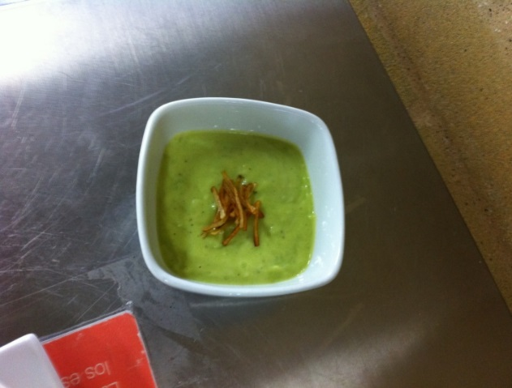
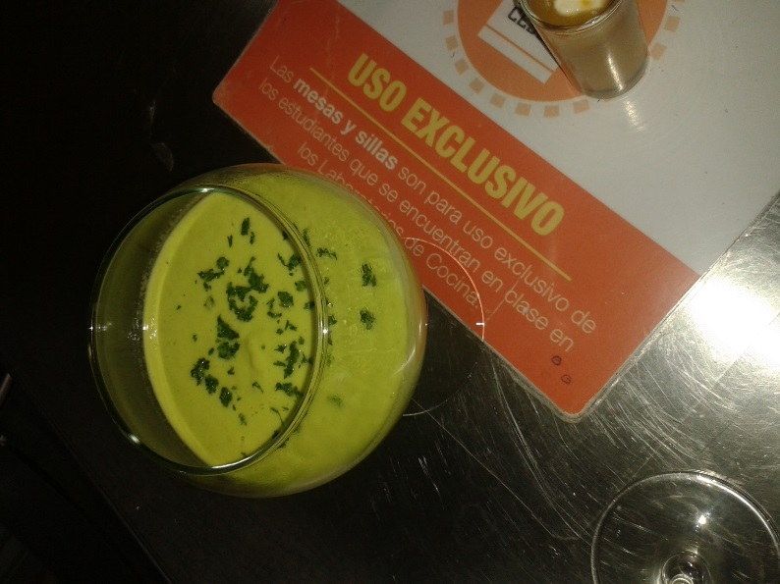

P L A T O P R I N C I P A L
Nombre de la Preparación: |  |  |  |  |  |  | GAZPACHO ANDALUZ
Categoría |  |  | Entrada |  |  |  | Receta No. 2
País |  |  |  |  |  |  | Fecha: Agosto 14 de 2015
Cantidad | Unidad Medida |  |  |  | Ingrediente
80 | Gr |  |  |  | Tomate Muy Maduro
20 | Gr |  |  |  | Pimentón Rojo
20 | Gr |  |  |  | Pepino Cohombo
20 | Gr |  |  |  | Cebolla de Huevo
2 | Gr |  |  |  | Ajo
10 | Gr |  |  |  | Aceite de Oliva
10 | Gr |  |  |  | Vinagre de Vino Blanco
2 | Gr |  |  |  | Sal
1 | Gr |  |  |  | Pimienta
20 | Gr |  |  |  | Manzana Verde (Opcional)
50 | Cc |  |  |  | Agua Fria (Gradual)
30 | Gr |  |  |  | Pan Francés o Miga de Pan
P R E P A R A C I Ó N
Preparación: Lave bien los tomates, el pepino y el pimentón, agregue a la licuadora el pan , los tomates , el pimentón, el pepino y la cebolla cortados en trozos grandes, junto con el ajo y licua muy bien hasta que no quede ningún trozo de verdura.
Añada la sal, el aceite y el vinagre y licue nuevamente. Rectifique la sal y vinagre a su gusto, si el gazpacho tiene la consistencia adecuada pase al siguiente paso si no, puede añadir agua fría hasta que esté a su gusto. Tenga en cuenta que si se agua demasiado el gazpacho el sabor se rebajará y quizás tenga que rectificar de sal y vinagre.
Por último añada la media manzana a cuadraditos pequeños. Reserve en la nevera y sirva muy frío!!!
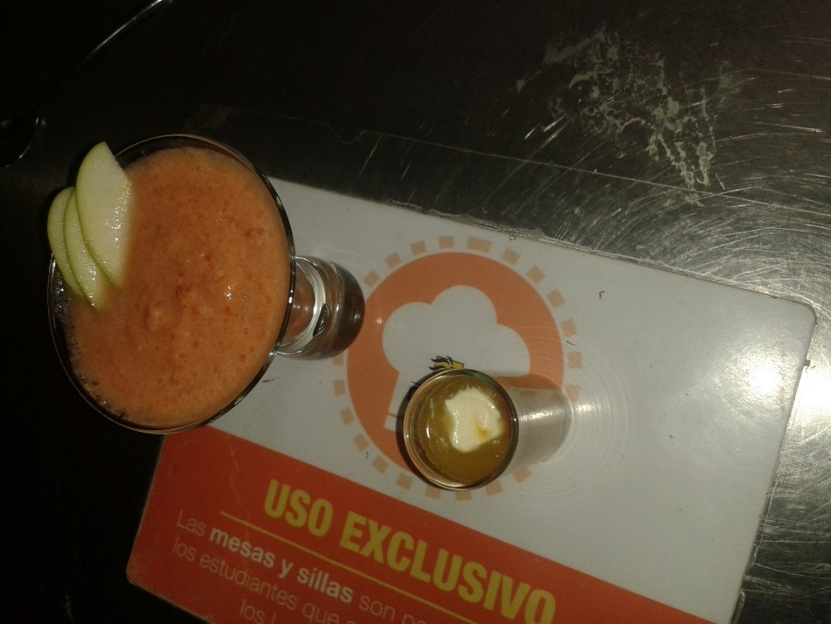
Presentación (Imagen)

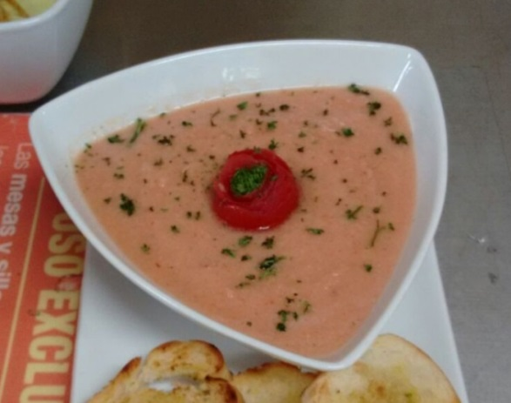
P L A T O P R I N C I P A L
Nombre de la Preparación: |  |  |  |  |  |  |  | SOPA FRIA MALAGUEÑA (AJO Y ALMENDRAS)
Categoría |  |  |  | Entrada |  |  |  | Receta No. 3
País |  |  |  |  |  |  |  | Fecha: Agosto 14 de 2015
Cantidad |  | Unidad Medida |  |  |  | Ingrediente
8 |  | Gr |  |  |  | Ajo
30 |  | Gr |  |  |  | Almendras
30 |  | Gr |  |  |  | Aceite de Oliva
20 |  | Gr |  |  |  | Vinagre de Jerez
2 |  | Gr |  |  |  | Sal
1 |  | Gr |  |  |  | Pimienta
100 |  | Cc |  |  |  | Agua
50 |  | Gr |  |  |  | Miga de Pan o Pan Francés
30 |  | Gr |  |  |  | Manzana Verde (Opcional)
P R E P A R A C I Ó N
Preparación: Triture las almendras y el ajo pelado en una picadora, incorpore el pan francés en dados o la miga de pan. Triture añadiendo gradualmente el vinagre y luego el aceite de oliva. Cuando la mezcla sea homogénea, agregue 1 litro de agua. Salpimiente.
Vierta la sopa de almendras en cuencos o en copas de cristal. Decórela con uvas o manzana verde y el cebollín picado.

Presentación (Imagen)

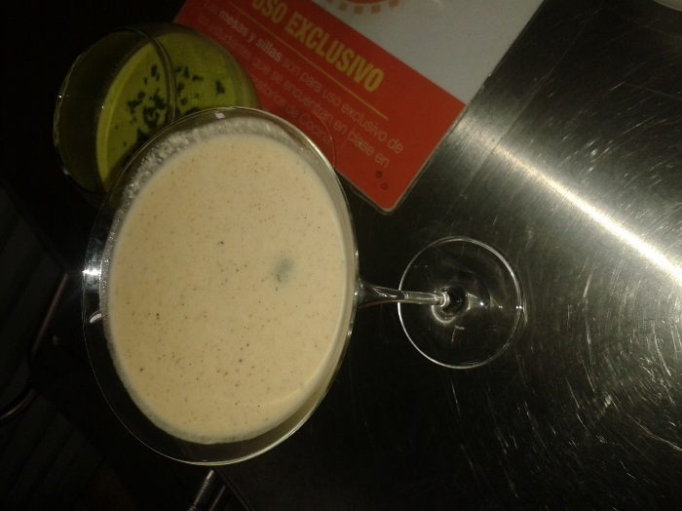
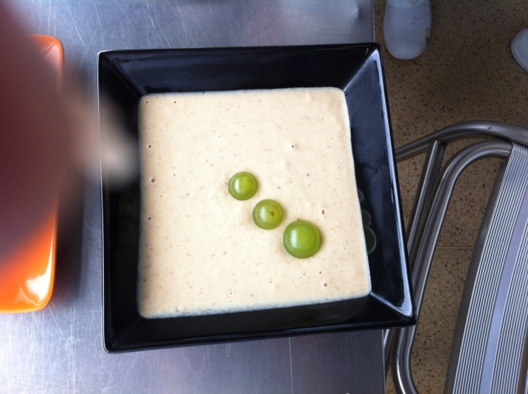

P L A T O P R I N C I P A L
Nombre de la Preparación: |  |  |  | SOPA IBERICA DE MELON (FRIA)
Categoría |  | Entrada |  | Receta No. 4
País |  |  |  | Fecha: Agosto 14 de 2015
Cantidad | Unidad Medida |  | Ingrediente
100 | Gr |  | Melón
50 | Cc |  | Crema de Leche
20 | Gr |  | Azúcar
30 | Gr |  | Pepino
50 | Gr |  | Jamón Serrano
2 | Gr |  | Sal
2 | Gr |  | Pimienta
50 | Gr |  | Queso Crema (Opcional)
2 | Gr |  | Hierbabuena o Menta Fresca
50 | Cc |  | Agua
P R E P A R A C I Ó N
Preparación: Se bate la menta lavada con aceite.
Partir el melón y quitarle las semillas y licuarlo, agregar el resto de ingredientes, incluyendo una cucharada sopera de aceite con menta y seguir licuando. Sal pimentar y decorar con hojas de menta y el jamón picado en cuadritos.

Presentación (Imagen)
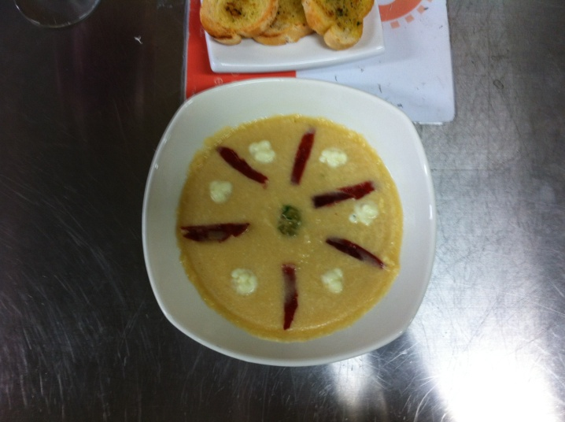

P L A T O P R I N C I P A L
Nombre de la Preparación: |  |  |  | BORSCH (SOPA FRIA DE REMOLACHA)
Categoría |  | Entrada |  | Receta No. 5
País |  |  |  | Fecha: Agosto 14 de 2015
Cantidad | Unidad Medida |  | Ingrediente
80 | Gr |  | Remolacha
100 | Cc |  | Fondo de Ave
5 | Gr |  | Azúcar
5 | Gr |  | Limón Tahití (Zumo)
2 | Gr |  | Ajo
60 | Gr |  | Papa
2 | Gr |  | Sal
1 | Gr |  | Pimienta
10 | Cc |  | Aceite de Oliva
20 | Gr |  | Cebolla de Huevo
40 | Gr |  | Tomate Maduro
20 | Gr |  | Crema Agria (Sour Cream)
5 | Gr |  | Perejil
5 | Gr |  | Mantequilla
2 | Gr |  | Páprika
P R E P A R A C I Ó N
Preparación: Hierva el fondo y agregue la papa cortada en cubos.
En una sartén con un poco de aceite se sofríe el ajo, la cebolla cortada a rodajas finas y la zanahoria rallada. Se añade s la remolacha cortada en juliana, el tomate cortado en cubos, el jugo de limón, y una pizca de azúcar, sal, pimienta y paprika, mezclamos el sofrito con la sopa y dejamos hervir unos 15 minutos a fuego medio. Sirva con crema agria.
